องค์ความรู้ที่ 3

เทคนิคการถ่ายภาพ
และการใช้แอปพลิเคชั่นตกแต่งภาพขั้นพื้นฐานจากกล้องโทรศัพท์มือถือ

โทรศัพท์มือถือยุคใหม่หรือสมาร์ทโฟน มีบทบาทกับชีวิตประจำวันในยุคปัจจุบัน เพราะเป็นการผสมผสานระหว่างเครื่องมือสื่อสารเฉพาะบุคคล เชื่อมต่อกับเครือข่ายอินเทอร์เน็ตได้อย่างรวดเร็ว สามารถทำงานได้หลายฟังก์ชั่น ทั้งสนทนา ส่งข้อความ พูดคุยผ่านโปรแกรม Chat ต่างๆ ฟังเพลง บันทึกเสียง รวมไปถึงการถ่ายภาพทั้งภาพนิ่งและภาพเคลื่อนไหว ซึ่งในสมาร์ทโฟนบางรุ่น มียอดจำหน่ายสูงเพราะเหตุผลด้านคุณภาพของกล้องที่มีมาด้วย ไม่ว่าจะเป็นความละเอียดของจุดพิกเซล เลนส์ที่มีคุณสมบัติพิเศษ พื้นที่จัดเก็บ ฯลฯ อีกทั้งยังพกพาง่ายกว่ากล้อง DSLR หรือกล้องดิจิตอลคอมแพ็ค
อย่างไรก็ตาม ภาพถ่ายที่บันทึกด้วยกล้องโทรศัพท์มือถือ ถึงแม้จะสวยงาม คมชัดในระดับหนึ่ง ก็ยังไม่สามารถเทียบเท่ากับกล้องปกติที่มีเลนส์และระบบการรับแสงสมบูรณ์กว่าได้ แต่ในเมื่อสมาร์ทโฟนเชื่อมโยงเป็นส่วนหนึ่งในชีวิตของเราอย่างหลีกเลี่ยงไม่ได้ ก็ต้องเรียนรู้และใช้ประโยชน์จากสิ่งนี้ให้มากที่สุด

เทคนิคการถ่ายภาพจากกล้องโทรศัพท์มือถือ

1. แสงต้องดี
วิธีที่ช่วยให้ถ่ายภาพออกมาชัดเจนนั้นขึ้นอยู่กับแสงในสภาพแวดล้อม มันจะดีถ้าหากสามารถถ่ายภาพจากข้างนอก หรือ หากอยู่ในอาคารหรือห้อง การเปิดไฟให้สว่างเพียงพอนั้นช่วยได้เยอะ หรือหากแสงที่ออกมายังไม่ถูกใจ ผู้ใช้อาจจะปรับสมดุลแสงขาวให้ลงตัวมากขึ้นก็ได้ กล้องมือถือบางอันมาพร้อมแฟลช จริงๆ แล้วจะใช้แฟลชช่วยถ่ายก็ได้หากมันมืดเกินไปหรือนำไปใช้ตอนถ่ายภาพข้างนอก (แฟลชเติม) แต่ถ้ากล้องนั้นไม่มีแฟลชให้หลีกเลี่ยงการถ่ายรูปที่หันไปหาแหล่งกำเนิดแสงตรงๆ ไม่เช่นนั้นอาจจะมีเงาแถมมาในภาพอย่างไม่ได้ตั้งใจ

2. ขยับเข้าใกล้เป้าหมายให้มากที่สุด
หนึ่งในความผิดพลาดที่พบบ่อยที่สุดคือการถ่ายรูปที่ยืนห่างจากวัตถุหรือคนเกินไป หาจุดที่ถ่ายแล้วแสดงรายละเอียดของวัตถุได้เหมาะสม และอย่าลืมถ่ายในมุมมองอื่นๆ เผื่อนำมาแก้ไขหรือปรับแต่งภายหลังจะได้มีทางเลือกมากขึ้น

3. นิ่งไว้ให้มากที่สุดก่อนกดชัตเตอร์
การถือมือถือให้นิ่งขณะถ่ายเป็นสิ่งสำคัญอย่างยิ่ง โดยเฉพาะในที่ๆ มีแสงน้อย กล้องจะเลือกชัตเตอร์ที่นานขึ้นเพื่อชดเชยแสง บางคนก็ใช้วิธีตั้งโทรศัพท์ไว้กับพื้นผิวของแข็ง ก่อนจะถ่ายภาพ ยิ่งกล้องมือถือที่มีความไวชัตเตอร์ไม่ดีนัก กว่าจะถ่ายเสร็จต้องกดชัตเตอร์และถือค้างไว้เล็กน้อย ไม่เช่นนั้นโอกาสเกิดภาพเบลอสูงมาก

4. เก็บไฟล์ภาพดั้งเดิมไว้ แก้ไขตกแต่งภาพ เอาไว้ทีหลัง
สมาร์ทโฟนมักใส่ฟีเจอร์สำหรับตกแต่งภาพเพิ่มเติมมาด้วย ไม่ว่าจะเป็นการแต่งโทนสี การปรับเพิ่มความสว่างของภาพ แต่ขอแนะนำให้ถ่ายรูปในโหมดภาพสีที่ความละเอียดสูงไปก่อน แล้วค่อยตกแต่งในภายหลัง เพราะอย่างน้อยก็สามารถนำภาพสีมาตกแต่งเป็นขาว-ดำหรือโหมดอื่นในภายหลังด้วยคอมพิวเตอร์ แต่คงไม่มีฟังก์ชั่นใดๆ ที่เปลี่ยนภาพถ่ายโทนขาวดำ หรือภาพที่มีความสว่างจ้าไปแล้วให้กลับมาเป็นสีธรรมชาติได้อีก

5. อย่ารีบลบภาพ ที่คิดว่าไม่สวยหรือถ่ายไม่ดี
การมองภาพจากหน้าจอมือถือนั้นไม่ดีและชัดเท่าดูผ่านคอมพิวเตอร์ ถ้าเป็นไปได้ อย่ารีบด่วนลบภาพที่ถ่ายไปแล้วทิ้งจนกว่าจะเอามาดูบนคอมพิวเตอร์ ไม่แน่ภาพที่คุณคิดว่าไม่สวย เมื่อดูผ่านคอมพิวเตอร์อาจจะดีกว่าที่คิดก็เป็นได้

6. หลีกเลี่ยงการใช้ดิจิตอลซูม (Digital Zoom)
การซูมดิจิตอลนั้นจะลดคุณภาพของภาพลงอย่างเห็นได้ชัด หากเป็นไปได้ถ่ายรูปโดยไม่ซูมและนำมาแก้ไขตัดเอาเฉพาะจุดที่สนใจภายหลังดีกว่า ยกเว้นแต่จะมีฟีเจอร์ออปติคอลซูม (Optical Zoom) หรือการซูมที่ไม่ทำลายคุณภาพของภาพ ซึ่งต้องศึกษาว่ากล้องของเรามีคุณสมบัติเหล่านั้นหรือไม่

7. ทดลองใช้สมดุลแสงขาว (White Balance)
การปรับสมดุลแสงขาวเหมือนใช้กับกล้องโปรนี้ ช่วยปรับเปลี่ยนความสมดุลของสีในภาพซึ่งขึ้นอยู่กับสภาวะแวดล้อมด้วย ลองใช้ฟีเจอร์นี้ดู แล้วจะรู้ว่าการถ่ายภาพบนมือถือไม่ได้เลวร้ายนัก

8. ลองถ่ายรูปด้วยมือถือบ่อยๆ หาประสบการณ์ใหม่ๆ
จุดเด่นของกล้องถ่ายรูปแบบดิจิตอลและกล้องมือถือที่ทุกคนต้องยกให้คือ ไม่ว่าจะถ่ายรูปอีกกี่ครั้งก็ตาม มันไม่มี "ค่าใช้จ่าย" ดังนั้น ถ้าซื้อมือถือมาแล้ว ใช้กล้องถ่ายรูปให้คุ้มเถอะ ทดสอบโหมดถ่ายรูปและลูกเล่นต่างๆ หามุมมองในการถ่ายรูปใหม่ๆ แล้วจะพบว่าคุณกำลังถือของเล่นที่ไม่มีวันหมดสนุก

9. ให้เลนส์กล้องสะอาดอยู่เสมอ
โทรศัพท์มือถือมักถูกนำไปใส่ในกระเป๋ากางเกงหรือไม่ก็กระเป๋าถือ และน้อยคนที่จะมีถุงหรือกระเป๋าสำหรับใส่มือถือโดยเฉพาะ ทำให้เกิดความสกปรกได้ง่าย ลายนิ้วมือบนเลนส์กล้องเป็นปัญหาที่พบบ่อยมาก เวลาทำความสะอาดเลนส์บนกล้องมือถือก็ควรใช้ผ้านุ่ม หรือผ้าสำหรับทำความสะอาด-เช็ดแว่น

11. เรียนรู้มารยาทในการถ่ายรูปจากกล้องโทรศัพท์
แชะทุกที่ แชร์ทุกภาพ เป็นอุปนิสัยของคนยุคนี้ แต่อย่าลืมนึกถึงความเหมาะสมด้วย ถึงแม้ว่าไม่มีกฎหมายบอกหรือป้ายเขียนไว้อย่างชัดเจนก็ตามที โปรดพิจารณาถึงความเหมาะสมและผลกระทบต่อคนอื่นเมื่อคุณถ่ายภาพด้วย มีหลายกรณีตัวอย่างที่ผู้ถ่ายภาพด้วยกล้องมือถือถูกทำร้าย หรือถูกข่มขู่ อย่าลืมขออนุญาตคนแปลกหน้าก่อนที่จะไปถ่ายรูปเขา ที่สำคัญ รักษามารยาทในการงดใช้กล้องในสถานที่ต่างๆ เช่น โรงภาพยนตร์ ฯลฯ

12. ใช้ความละเอียดในการถ่ายภาพให้สูงที่สุดเท่าที่กล้องมือถือจะทำได้
ปรับความละเอียดในการถ่ายภาพให้สูงที่สุด เพื่อเอามาใช้ประโยชน์อื่นๆ ได้ แต่อย่างไรก็ตาม สมาร์ทโฟนใหม่ๆ มีความละเอียดที่สูง จนบางครั้งก็ก่อให้เกิดปัญหาไฟล์ภาพมีขนาดใหญ่เกินความจำเป็น ดังนั้น ให้ดูตามความเหมาะสมดีกว่า หากต้องส่งไฟล์ภาพให้คนอื่นก็เลือกความละเอียดที่เหมาะสำหรับนำไปใช้งานด้วย

แอปพลิเคชั่นสำหรับการถ่ายภาพ

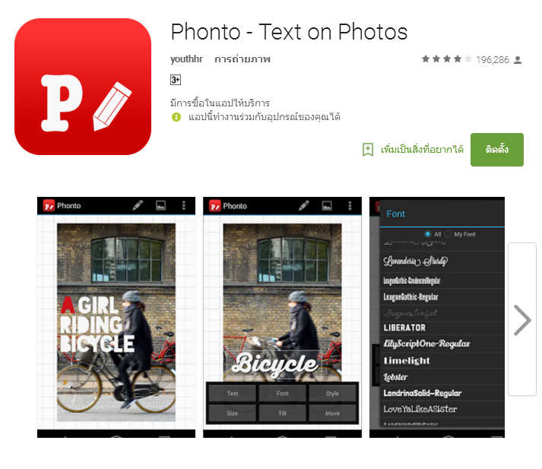

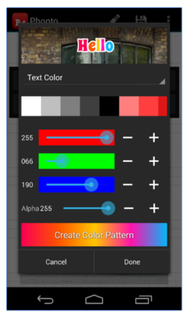
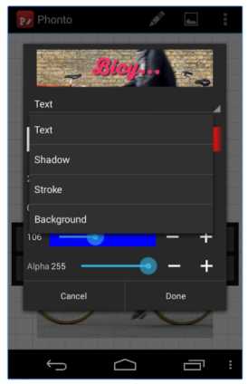

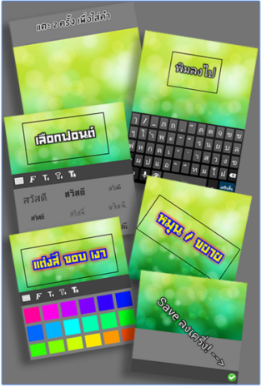
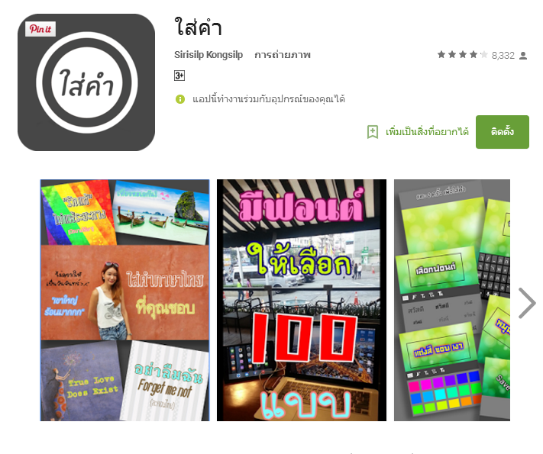

ความสามารถ
- แตะ 2 ทีบนรูปเพื่อใส่คำ - ขยับ หมุน และขยายใหญ่คำพูด
- เปลี่ยนลักษณะตัวอักษร - เปลี่ยนสีตัว ขอบ และเงาตัวอักษรได้
- เพิ่ม Background สีและรูป ต่างๆ
*** ฟอนต์ทุกตัวฟรี ไม่มีการขายฟอนต์ในแอพ ***

Adobe Photoshop Lightroom

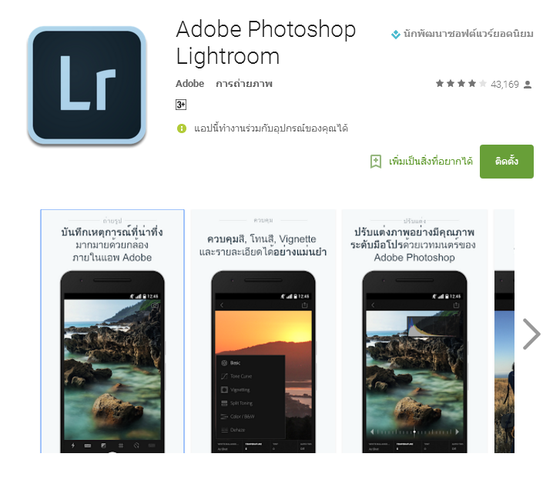
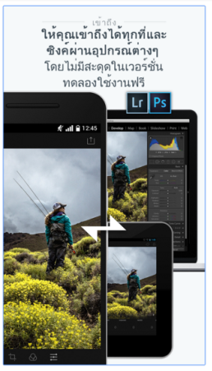
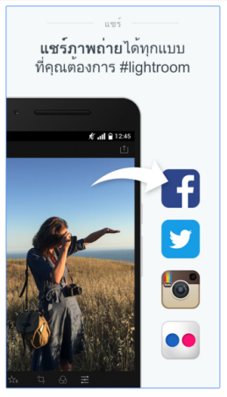

ทำให้ภาพที่สวยงามอยู่แล้วโดดเด่นไปอีกขั้นด้วย Adobe Lightroom ด้วยเวทมนตร์ของเทคโนโลยี Adobe Photoshop ทำให้คุณสามารถใช้ Lightroom สำหรับมือถือปรับแต่งและแชร์ภาพระดับมือโปรได้จากสมาร์ทโฟนและแท็บเล็ตของคุณ ได้รับรางวัลชนะเลิศ Professional Photographer Hot One Award ในปี 2015 สาขา Photo App เครื่องมือที่คุณต้องการเพื่อเล่าเรื่องราวในแบบของคุณ

* การตั้งค่าล่วงหน้าของ Shoot-through ต้องมี OpenGL ES 3.0 และการสนับสนุนที่ใหม่กว่า กล้องในแอพได้รับการสนับสนุนบนสมาร์ทโฟน Android
**ใช้ได้เฉพาะเวอร์ชันทดลองใช้แบบจำกัดเวลา หรือการสมัครสมาชิกแผนภาพถ่าย Creative Cloud เท่านั้น

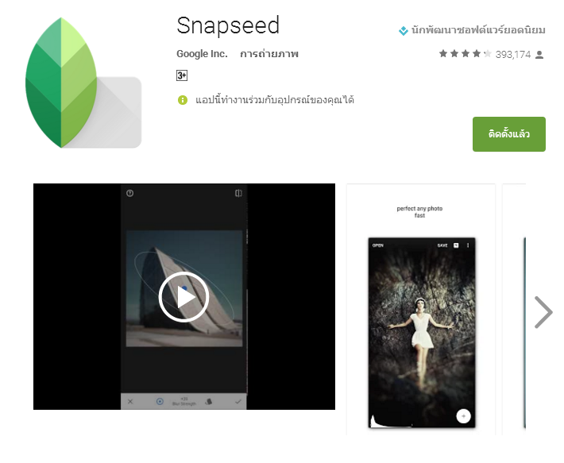

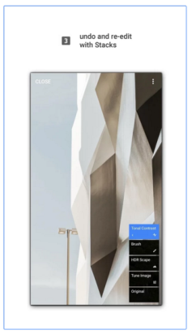
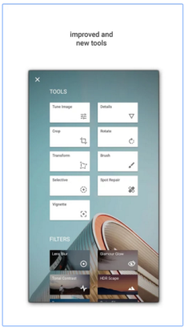

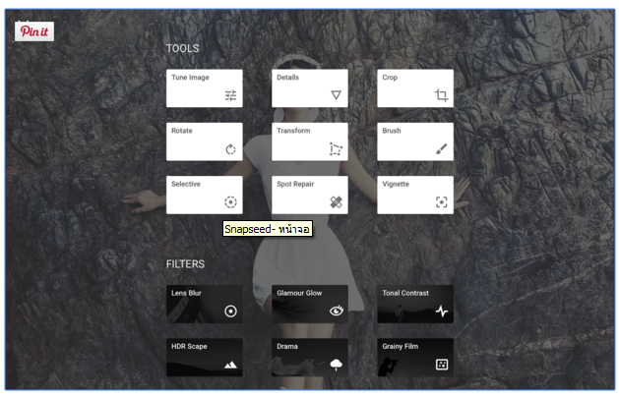

แต่งรูปภาพให้สมบูรณ์แบบในพริบตาด้วย Snapseed 2 ใหม่ แอปนี้คือซอฟต์แวร์แก้ไขรูปภาพในอุปกรณ์เคลื่อนที่ที่มีประสิทธิภาพและการควบคุมระดับมืออาชีพซึ่งก่อนหน้านี้มีเฉพาะในเดสก์ท็อปเท่านั้น แต่ตอนนี้ คุณสามารถรีทัช ปรับมุมมอง แก้ไขซ้ำ และอีกมากมายได้แค่เพียงปลายนิ้วสัมผัส

-----------------------------------------

